**«Жолдыбай негізгі мектебі» КММ**

**«Еркетай» шағын орталығы**

**8 Наурыз - Халықаралық аналар күні**

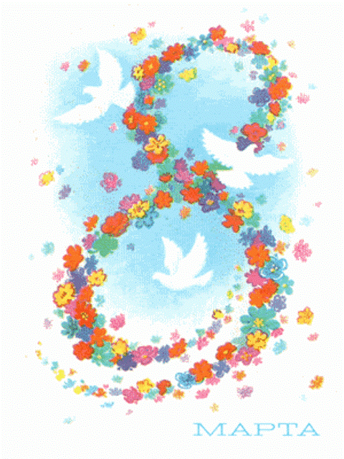

**Жауапты: Баймұрат А.Ә.**

**Тексерген: Бркенова А.Ә.**

**06.03.2017 жыл**

**8 Наурыз - Халықаралық әйелдер күні**   
1 – бала: Той пердесін ашайық  
Тойға шашу шашайық  
Аналарды құрметтеп  
Ән маржанын ашайық.  
2 – бала: Ана дейміз біріміз де аңқылдап,   
Ана дейді жас сәби де жарқылдап,   
Ана деген бәйтерегі өмірдің,   
Ана деген алтын қазық алтын бақ.  
(балалар аналарына сыйлық береді)  
Жүргізуші: Сәлеметсіздер ме құрметті қонақтар! Қымбатты қонақтар, сүйікті аналар, әжелер, ұстаздар бүгін көктемнің алғашқы мерекесі 8 Наурыз құтты болсын! Мерекелік ертеңгілімізді тамашалауға шақырамыз.  
Анам менің сүйіктім  
Тек өзіңе табынам.  
Қасымда жүрсең биікпін,   
Алыстасаң сағынам.  
Анаң болса қасында  
Басқа бақыт не керек  
Аналардың жүрегі  
Мейірімді ғой керемет.  
Мен анамды сүйемін,   
Құшағына енемін.  
Мәпелеген анамды,   
Қуантсам деп келемін.  
Мәпелейді, әлдилейді, бағады.  
«Құлыным» деп құшағына алады  
Өзгеге де, өзіне де жауапты  
Барлығына қалай уақыт табады?!  
Айналайын анашым  
Аялайсың, бағасын  
Сен үшін балалармен  
Ән шырқайық бәріміз

**Ән: «Аналар мерекесі»**

Бір бала ортаға шығады  
- Алло, әже? Мерекеңізбен құттықтаймын. Айтатын әнім, беретін гүлім бар. Әжетай, сені жақсы көремін - деп.Ақырын құлағына сыбырлаймын.  
Жақсы көреді әжелерін,   
Ойыншықтар да әпереді  
Балабақшаға да әкеледі,   
Жақсы қандай әжелері.  
  
Әлпештеген аялаған  
Ақ сүт берген апатайым  
Сәлем жазып бүгін саған  
Мейрамымен құттықтаймын  
 **Інжу-Маржан :**

Мені жақсы көреді  
Күндей күліп келеді  
Көп ертегі біледі  
Маған айтып береді.  
Ойын: «Әжемнің жібі»

**Айсәуле:**

Мен кішкентай үй әулиемін  
Шақыр мені үйге сен  
Ешкімді кіргізбей

**Махаббат:**Тазалық жүргізем  
Әжелер мен аналарға  
Көмектесемін мен  
Құттықтап әжелерді, қыздарды және аналарды.  
Күнде, күнде күн сәулесі,   
  
**Ән: «Ақ мамам»**

**Тәрбиеші:**

Ойыннан келген Әйгерім  
Қуыршағын іздейді.  
Столдың астынан тапты да,   
Хал сұрауды көздеді.  
  
Қызым, менің қалайсың  
Томсырайып қарайсың.  
Қарның ашып отырмай,   
Тамақ ішсең жарайсың.  
  
**Тәрбиеші:**  
Анасының артынан,   
Аптығып әже кіреді.  
Ол – дағы өз қызының  
Қалын сұрап біледі -дей отыра «Ақ әжем » әнін қабыл алыңыздар

**Тәрбиеші: Балалар аналарына , әжелеріне аналған өз қолдарымен жасаған сыйлықтарын табыс етеді**  
Ойын «Жеміс - жидектер»  
Ойын біткен соң кастрөлдің ішінен кәмпиттер т.б. сыйлықтар шығады  
Жүргізуші: Ертеңгілігімізді тамашалағандарыңыз үшін рақмет.Сау болыңыздар!